企业报价解密必看
请本次报价解密所有企业务必下载群文件最新驱动文件（文件名称：HDSKFSetup_v2.2.1.34 湖南CA驱动），下载安装之后在进行解密报价操作。
安装最新的驱动文件时请注意下载后解压右键以管理员身份运行安装，安装前请关闭您的杀毒软件、360卫士等软件，安装好后使用IE浏览器登录使用。
注意：本次模拟报价解密确认报价、解密均无问题后，请确保电脑环境不做改变，后续正式报价解密等操作请务必使用该电脑进行相关操作。
2、在本次企业报价解密过程中如出现如下提示，或提示证书被锁，请直接拨打电话0731-85120747联系解决。
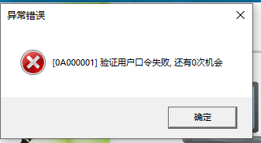
3、如下图所示提示以及其他问题报错等请下载群文件最新驱动文件（文件名称：HDSKFSetup_v2.2.1.34 湖南CA驱动）下载安装，安装完毕后重新登陆操作即可。
如安装完毕最新驱动后问题未解决请将问题截图发至群内联系工作人员解决。
